ЛИТЕРАТУРНАЯ ВИКТОРИНА ДЛЯ НАЧАЛЬНОЙ ШКОЛЫ

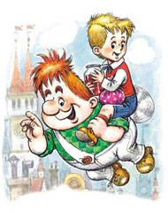
- Как по-настоящему зовут Малыша из повестей А. Линдгрен о Малыше и Карлсоне?

- Сванте
- Стивен
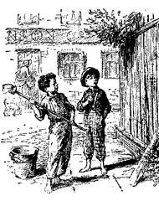
- Стиг

2.Том Сойер жил в городке, называвшемся как один из российских городов. Это...
- Москва
- Санкт-Петербург
- Орел
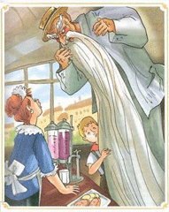
3.Что, по словам Вольки из "Старика Хоттабыча", означает "балда"?

- Мудрец
- Глупец
- Странный человек
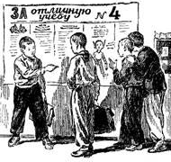
4.Сцену из какого произведения А.С.Пушкина ставили герои повести "Витя Малеев в школе и дома"?
- Сказка о попе и о работнике его Балде"
- "Сказка о золотом петушке"
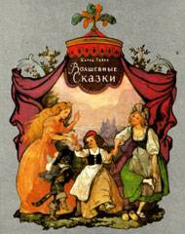
- "Руслан и Людмила"
5.Среди сказок Шарля Перро нет истории о…

- Золушке
- Красной Шапочке
- Русалочке
- Спящей красавице

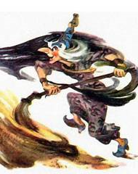
6.В книге "Волшебник Изумрудного города" подданными злой волшебницы Гингемы были...
- Жевуны
- Мигуны
- Болтуны
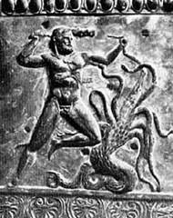
7.Сколько подвигов совершил Геракл?
- 7
- 12
- 13
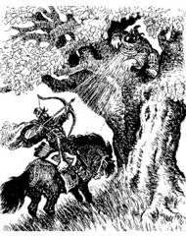

8.Кто из русских богатырей победил Соловья-Разбойника?
- Илья Муромец
- Алеша Попович
- Добрыня Никитич
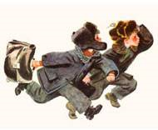
9.На что выменял герой "Денискиных рассказов" светлячка?
- На надувной круг
- На пистолет
- На игрушечный самосвал

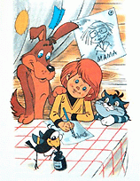
10.Почему дядя Фёдор ушёл из дома и перебрался жить в Простоквашино?

- Он всегда хотел переехать в деревню
- Ему надоело ходить в школу
- Родители не разрешили ему оставить дома кота

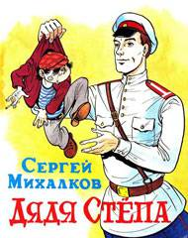
11.До того, как стать милиционером, дядя Стёпа из стихотворений С.В.Михалкова служил...
- В танковых войсках
- Во флоте
- В пехоте
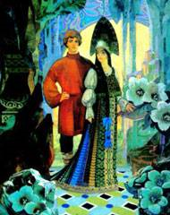

12.В кого превращалась Хозяйка Медной Горы?
- В гусеницу
- В жука
- В ящерицу

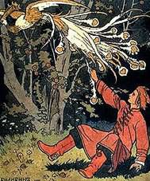

13.Как звали главного героя сказки П.Ершова "Конёк-Горбунок"?
- Данило
- Гаврило
- Иван

